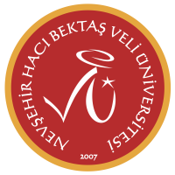
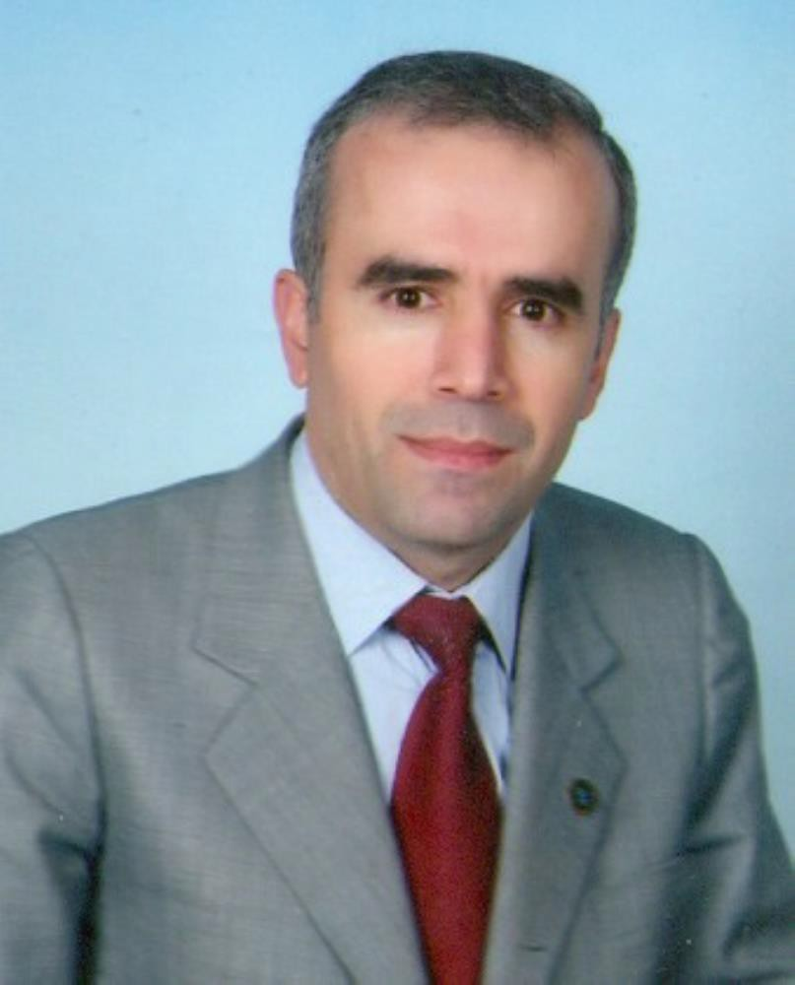
HAFTALIK DERS
PROGRAMI
Ad Soyad
E-Posta
Yıl / Dönem
: Prof. Dr. İlhan Güllü
: igullu@nevsehir.edu.tr
: 2026 Güz

HAFTALIK DERS PROGRAMI (14.09.2026 - 31.01.2027)
 | Pazartesi | Salı | Çarşamba | Perşembe | Cuma | Cumartesi | Pazar
08:30-09:15 |  |  | ULS 803.1 UZMANLIK ALAN DERSİ ( Enver  Tutel )  Öğretim Elemanı Odası Uluslararası İlişkiler Ana Bilim Dalı  N.Ö
09:30-10:15 |  |  |  | ULS101.1 İKTİSADA GİRİŞ I  Derslik 105 Uluslararası İlişkiler Bölümü  N.Ö
10:30-11:15 | ULS 801.1 TEZ ÇALIŞMALARI  Öğretim Elemanı Odası Uluslararası İlişkiler Ana Bilim Dalı  N.Ö
13:30-16:15 |  | ULS405.1 TÜRKİYE EKONOMİSİ  Derslik 202 Uluslararası İlişkiler Bölümü  N.Ö | ÖĞRENCİ GÖRÜŞME SAATİ

